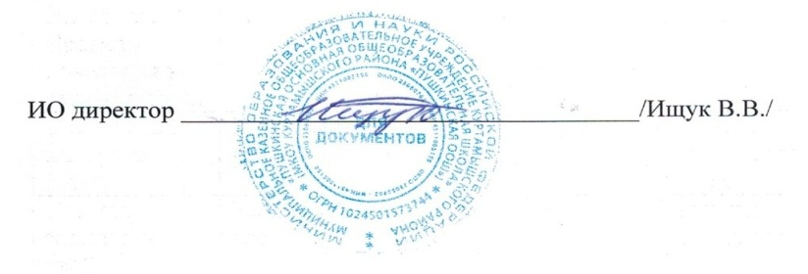**Утверждаю**

**Директор МКОУ «Пушкинская ООШ»**

**Ищук В.В.**

**Приказ № 98 от 26.08.2024 г.**

**График проведения стартовой диагностики в образовательной организации на 2024-2025 учебный год**

**МКОУ «Пушкинская ООШ»**

|  |  |  |
| --- | --- | --- |
| Наименование  учебного  предмета | Дата | **Вид работы** |
|  | **1 класс** |  |
| Математика | 17.10 | КР |
| Русский язык | 15.11 | Списывание |
| Литературное чтение | 21.10 | Тех. чтения |
| Окружающий мир | 25.09 | проект |
|  | **4 класс** |  |
| ОРКСЭ | 4.10 | Творческая работа |
|  | **5 класс** |  |
| География | 13.09 | тест |
| ОДНКР | 18. 10 | проект |
| История | 8.10 | тест |
| Биология | 27.09 | тест |
|  | **6 класс** |  |
| ОДНКР | 18. 10 | проект |
| Обществознание | 1.10 | тест |
|  | **7 класс** |  |
| Вероятность и статистика | 28.09 | тест |
| Физика | 30.09 | Творческая работа |
| Информатика | 12.10 | Зачет |
| Алгебра | 11.09 | КР |
| Геометрия | 12.09 | КР |
|  | **8 класс** |  |
| Химия | 20.09 | тест |
| ОБЗР | 28.09 | Практическое занятие |
|  | **9 класс** |  |
| ОБЗР | 28.09 | Практическое занятие |